## **Slide 1**

- Khái niệm

SQL server là một hệ quản trị cơ sở dữ liệu quan hệ được phát triển bởi Microsoft

- Chức năng

Chức năng chính của SQL Sever lưu trữ và truy xuất dữ liệu theo yêu cầu của các ứng dụng phần mềm khác. Chúng ta sẽ lưu trữ dữ liệu vào đó và sử dụng các câu lệnh để tìm kiếm dữ liệu khi cần.

**Slide 2**

**Khởi tạo database**

CREATE DATABASE *<Tên database>*

**Đổi tên database**

ALTER DATABASE *<Tên database cũ>* MODIFY NAME = *<Tên database mới>*;

**Xóa database**

DROP DATABASE *<Tên database cần xóa>*

**Slide 3**

**Tạo bảng trong database**

CREATE TABLE *<Tên bảng>*

(

*<Tên cột 1> <Kiểu dữ liệu 1> (kích cỡ),*

*<Tên cột 2> <Kiểu dữ liệu 2> (kích cỡ),*

*...*

*<Tên cột N> <Kiểu dữ liệu N> (kích cỡ)*

)

**Đổi tên bảng**

EXEC sp_rename '*<Tên bảng cũ>*', '*<Tên bảng mới>*'

**Xóa bảng**

DROP TABLE *<Tên bảng cần xóa>*;

**Slide 4**

ALTER TABLE *<Tên bảng>*

ADD *<Tên cột mới>* *<Kiểu dữ liệu của cột mới>*

**Thay đổi kiểu dữ liệu của một cột bằng ALTER TABLE 0**

ALTER TABLE *<Tên bảng>*

ALTER COLUMN *<Tên cột> <Kiểu dữ liệu mới>*

**Đổi tên cột bằng ALTER TABLE**

EXEC sp_rename '*<Tên bảng>*.*<Tên cột cũ>*', '*<Tên cột mới>*', 'COLUMN';

**Xóa 1 cột trong bảng (DROP COLUMN)**

ALTER TABLE *<Tên bảng>*

DROP COLUMN *<Tên cột cần xóa>*

**Slide 5**

**Thêm dữ liệu vào bảng**

INSERT INTO *<Tên bảng>* (*<Cột 1>*, *<Cột 2>*,…)

VALUES (*<Giá trị 1>*, *<Giá trị 2>*,…)

**Cập nhật dữ liệu trong bảng**

UPDATE *<Tên bảng>*

SET *<Cột cần cập nhật dữ liệu 1>* = *<Dữ liệu cập nhật 1>* , *<Cột cần cập nhật dữ liệu 2>* = *<Dữ liệu cập nhật 2>*, …

WHERE *<Điều kiện>*;

**Xóa dữ liệu bảng**

DELETE FROM *<Tên bảng >*

WHERE *<Điều kiện xóa>*;

**Slide 6**

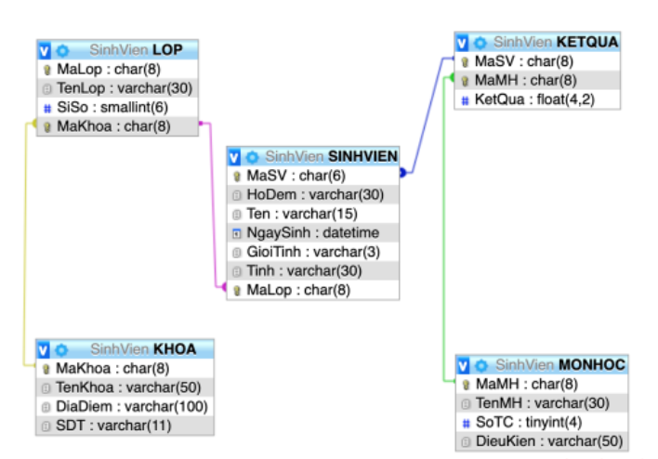

**Slide 7**

Cú pháp và thứ tự các câu lệnh truy vấn tổng quát

SELECT <Danh sách các cột>

FROM <Danh sách Bảng>

WHERE <Các điều kiện>

GROUP BY <Tên cột>

HAVING <Điều kiện dựa trên GROUP BY>

ORDER BY <Danh sách cột>

**Slide 8**

Truy vấn đơn giản

SELECT <Danh sách các cột>

FROM <Danh sách Bảng>

=> lấy ra một số cột trong một bảng nào đó.

### Ví dụ: lấy ra mã sinh viên, họ đệm và tên của các sinh viên trong bảng SINHVIEN

SELECT MaSV, Hodem, Ten

FROM SINHVIEN;

**Slide 9**

Mệnh đề WHERE

Dùng để thiết lập điều kiện lấy dữ liệu

SELECT <Danh sách các cột>

FROM <Tên bảng>

WHERE <Các điều kiện>

### Ví dụ: lấy ra mã sinh viên, họ đệm và tên của các sinh viên nữ

SELECT MaSV, HoDem, Ten

FROM SINHVIEN

WHERE GioiTinh = "Nữ";

**Slide 10**

Các phép toán trong mệnh đề WHERE:

* + Toán tử so sánh: >, <, >=, <=, =, <>
  + Toán tử Logic: And, Or, Not

### Ví dụ: lấy ra Mã sinh viên, Họ đệm và Tên của các sinh viên nữ học lớp K55CNSHA

SELECT MaSV, HoDem, Ten

FROM SINHVIEN

WHERE GioiTinh = "Nữ" and MaLop = "K55CNSHA";

**Slide 11**

Truy vấn dữ liệu từ nhiều bảng

SELECT <Danh sách các cột>

FROM <Danh sách các Bảng>

WHERE <Các điều kiện>

### Ví dụ: Hiển thị thông tin về các sinh viên với các kết quả học tập của họ. Thông tin hiển thị cần (Mã sinh viên, Họ tên, Ngày sinh, Giới tính, Tên môn học, Kết quả)

SELECT SINHVIEN.MaSV, Hodem, Ten, NgaySinh, GioiTinh, TenMH, KetQua

FROM SINHVIEN, KETQUA, MONHOC

WHERE SINHVIEN.MaSV = KETQUA.MaSV AND KETQUA.MaMH = MONHOC.MaMH;

**Slide 12**

Mệnh đề ORDER BY

Sắp xếp kết quả theo thứ tự mong muốn

### Ví dụ: lấy ra các sinh viên nữ học lớp K55CNSHA, được sắp xếp theo vần alphabet của họ và tên

SELECT MaSV, HoDem, Ten

FROM SINHVIEN

WHERE GioiTinh = "Nữ" and MaLop = "K55CNSHA"

ORDER BY Ten, HoDem;

**Slide 13**

Mệnh đề GROUP BY

GROUP BY <Danh sách Tên cột>

### Ví dụ: In ra danh sách các lớp và số sinh viên trong mỗi lớp từ bảng SinhVien

SELECT SINHVIEN.MaLop, LOP.TenLop, COUNT(SINHVIEN.MaSV) AS 'Số sinh viên'

FROM SINHVIEN, LOP

WHERE SINHVIEN.MaLop = LOP.MaLop

GROUP BY SINHVIEN.MaLop, LOP.TenLop;

**Slide 14**

Một số hàm thông dụng:

◦ AVG: giá trị trung bình

◦ MIN: giá trị nhỏ nhất

◦ MAX: giá trị lớn nhất

◦ COUNT: đếm số phần tử

◦ SUM: Tổng các phần tử

**Slide 15**

Mệnh đề HAVING

Đặt điều kiện chọn sau khi đã nhóm dữ liệu bằng mệnh đề GROUP BY.

### Ví dụ: In ra danh sách các lớp có số sinh viên > 2 từ bảng SINHVIEN

SELECT SINHVIEN.MaLop, LOP.TenLop, COUNT(SINHVIEN.MaSV) AS 'Số sinh viên'

FROM SINHVIEN, LOP

WHERE SINHVIEN.MaLop = LOP.MaLop

GROUP BY SINHVIEN.MaLop, LOP.TenLop

HAVING COUNT(SINHVIEN.MaSV)>=2

**Slide 16**

Mệnh đề DISTINCT

Nếu kết quả truy vấn có nhiều bản ghi trùng nhau, để chỉ các bản tin duy nhất (không trùng nhau) ta dùng từ khoá DISTINCT

### Ví dụ: In ra danh sách các lớp trong bảng SINHVIEN

SELECT DISTINCT MaLop

FROM SINHVIEN;

**Slide 17**

Truy vấn con

Đôi khi ta cần sử dụng kết quả của 1 câu truy vấn để làm điều kiện cho 1 câu truy vấn khác, khi đó ta gọi là truy vấn con.

* Khi thực hiện, truy vấn con sẽ được thực hiện trước, rồi lấy kết quả để thực hiện truy vấn chính.
* Dạng tổng quát:

SELECT <Danh sách các cột>

FROM <Danh sách Bảng>

WHERE <Các điều kiện>

…<Têncột > IN ( NOT IN, =, <>, …)

(SELECT <Danh sách Bảng>

FROM <Danh sách Bảng>

WHERE <Các điều kiện>)

**Slide 18**

### Ví dụ: Hiển thị thông tin về những sinh viên đã đăng kí học và không phải thi lại môn học nào

SELECT SINHVIEN.MaSV, HoDem, Ten, NgaySinh, MaMH, KetQua

FROM SINHVIEN, KETQUA

WHERE (SINHVIEN.MaSV=KETQUA.MaSV) AND SINHVIEN.MaSV IN

(SELECT MaSV

FROM KETQUA

WHERE KetQua>=5);